成年早期发展任务

#1. 核心概念与理论基础

##1.1 成年早期的定义与阶段特征
成年早期通常指个体从约20岁到40岁的人生阶段，是从青春期过渡到全面成熟的关键时期。现代发展心理学提出的 "成人初显期" （18-29岁）已成为一个独立发展阶段，其特征是探索、不稳定与可能性并存。
核心特征：
·身份探索的延续与深化：在爱情观、职业选择和世界观方面进行深入探索
·不稳定性：在居住地、工作、人际关系方面经历频繁变动
·自我聚焦：从家庭关系中独立出来，专注于自我发展和身份建构
·感觉夹缝之中：既不完全属于青少年群体，也未完全获得传统成年人的所有特质
·充满可能性：对未来保持开放态度，认为人生方向仍有多种选择

##1.2 核心发展任务与理论基础

埃里克森心理社会发展理论：核心危机是 "亲密对孤独"
亲密：在保持独立自我的同时，建立相互信任、分享、承诺的深度关系
孤独：因无法建立深度关系而产生的孤立感和疏离感
成功解决：形成"爱"的品质，能够承担相互依赖、遵守承诺
莱文森的个体生命结构理论：强调 "梦想" 的建构与实现，以及 "导师关系" 的重要性

自我决定理论：满足自主感（生活选择符合个人意愿）、胜任感（能够应对成人角色挑战）和归属感（建立深厚人际关系）三大基本心理需求

社会情绪选择理论：开始从未来导向的、追求知识的目标，转向情感意义导向的目标
核心发展任务：
·建立深度亲密关系：发展维持长期承诺关系的能力
·巩固职业认同：从职业探索转向承诺，确立职业身份
·建立独立生活基础：实现经济和生活的完全独立
·形成稳定价值体系：建立指导人生选择的生活哲学和价值观
·担当社会角色：开始承担公民、伴侣、父母等社会角色

##1.3 神经认知与生理基础

·大脑成熟：前额叶皮层在25岁左右完全成熟，带来更强的执行功能、冲动控制和长远规划能力
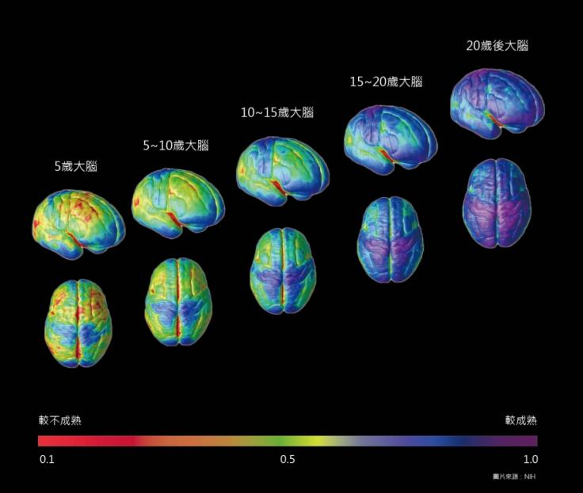
（图源：防毒展示教育資源網-毒品之癮-青少年的大腦發育與成癮關係）

·生理峰值与关注：体能和健康通常处于巅峰期，是建立终生健康习惯的关键窗口期
·压力反应系统：面临建立事业和家庭的压力，需要发展有效的压力管理策略
·神经可塑性：大脑仍保持相当的可塑性，能够通过学习新技能和适应新环境而改变

#2. 关键技术方法（发展策略与支持）

##2.1 建立健康的亲密关系
·自我分化训练：
概念：在关系中保持情感连接的同时，坚持独立思考和自我价值的能力
练习：情绪界限觉察 - 区分哪些情绪源于自身，哪些被他人触发；在压力下清晰表达立场

·有效沟通模式建立：
非暴力沟通四步法：观察（事实）→ 感受（情绪）→ 需要（深层需求）→ 请求（具体行动）
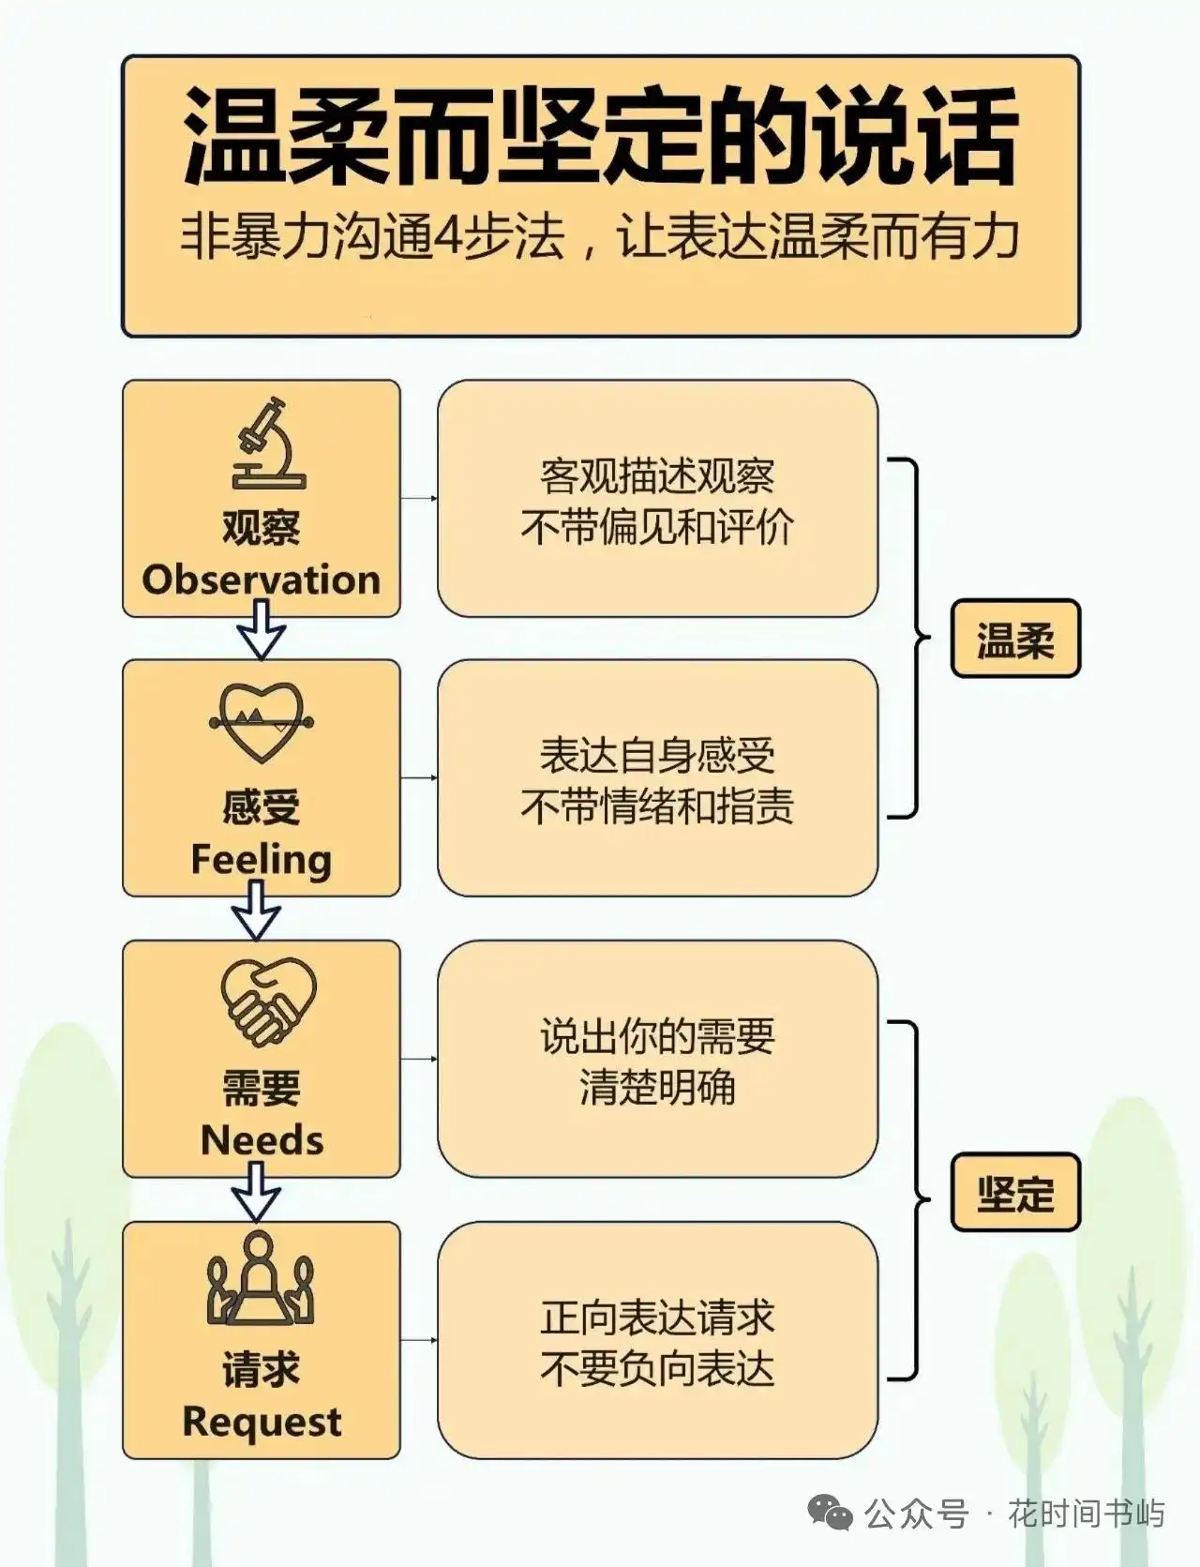
·积极倾听技巧：复述、情感反映、确认理解，确保双向沟通
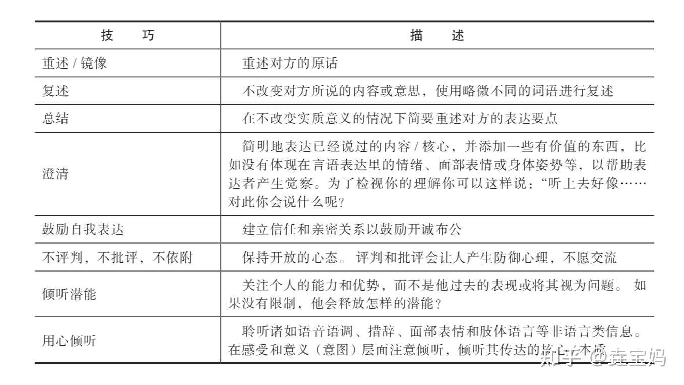
·冲突修复尝试：在争吵中通过幽默、表达理解等方式及时"踩刹车"

·依恋模式觉察：了解自己的依恋风格（安全型、焦虑型、回避型），并学习相应的关系调适策略
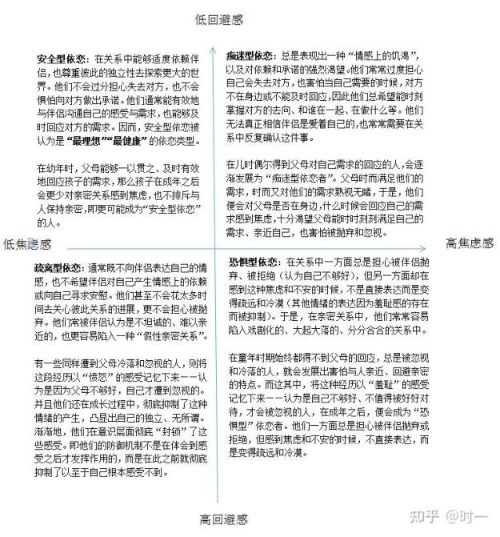

##2.2 职业生涯的探索与锚定
·职业锚探索：
使用施恩的职业锚量表，识别核心职业价值观（技术/职能型、管理型、自主/独立型等）
进行职业价值观卡片排序，明确职业选择中的优先级
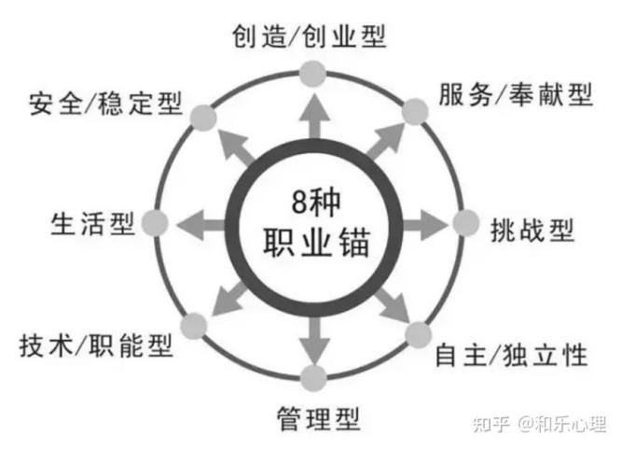
·职业生涯资本构建：
刻意练习：在关键技能上进行专注、有反馈、走出舒适区的系统练习

人脉网络建设：策略性参加行业活动，进行信息性访谈，建立互利专业关系

发展"多变生涯态度"：以自我导向和价值驱动为核心，主动塑造职业生涯

职业适应力培养：学习应对职业转型、失业等挫折的策略，建立弹性职业观

##2.3 构建成熟的自我与生活管理体系

·价值观澄清与目标设定：
终点思考练习："葬礼冥想"或"80岁生日"想象，从生命终点回望，明确核心价值

个人使命宣言：撰写指导人生各领域决策的个人哲学声明

·财务素养提升：
学习预算编制、债务管理、基础投资知识

建立应急基金，开始长期财务规划

·健康生活习惯固化：
建立规律的睡眠、运动和饮食模式，视为发展的基础支撑
学习压力管理和情绪调节技巧

·时间与精力管理：基于个人生物节律和能量波动，优化时间分配和工作效率
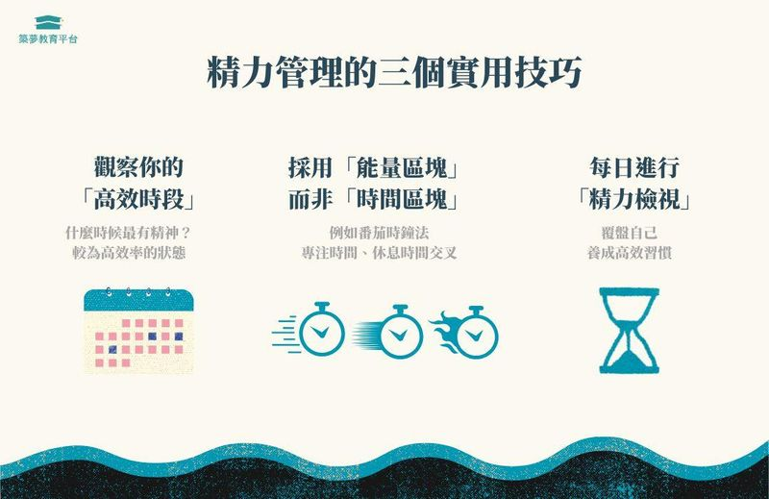

#3. 实践应用

##3.1 常见发展挑战与应对策略
挑战一："青年危机"（Quarter-Life Crisis）

·场景：28岁的小王工作五年后感到职业倦怠，对当前路径产生怀疑，看到同龄人取得成就而焦虑迷茫

·分析与策略：
理论视角：这是身份再评估的正常过程，源于社会时钟压力与自我期待的冲突
应对策略：
正常化与接纳：理解这是有建设性的发展过程
人生审计：评估各生活领域满意度，识别核心不满来源
小步实验：通过兼职、业余学习等方式低成本探索新可能
寻求支持：与生涯顾问或心理咨询师探讨转型路径

挑战二：亲密关系中的承诺恐惧

·场景：小李与伴侣感情稳定，但谈及婚姻时感到压力巨大，担心失去自由和选错人

·分析与策略：
理论视角：可能源于依恋创伤、对自我概念的威胁，或对关系完美主义的期待
应对策略：
探索恐惧根源：反思具体恐惧内容（失去自由？伴侣不确定性？原生家庭影响？）
开放沟通：以"我感到害怕..."的方式分享顾虑，共同面对
重新定义承诺：视承诺为共同成长的动态旅程
专业支持：在伴侣咨询中处理深层信任问题

挑战三：工作与生活的边界模糊

·场景：从事互联网行业的小张经常加班，工作侵占个人时间，感到精疲力竭

·分析与策略：
理论视角：反映角色超载和边界管理能力的不足
应对策略：
物理与时间边界：下班关闭工作通知，设立"无工作区"
仪式感切换：建立下班"切换仪式"，帮助大脑转换模式
优先级重构：明确工作只是实现美好生活的手段
效率提升：学习高效工作法，减少不必要加班

##3.2 实用练习与工具

练习一：生命轮评估
·目标：直观评估生活平衡状况
·步骤：将圆分成6-8个生活领域扇形，按1-10分评分并连线，识别优势与短板领域
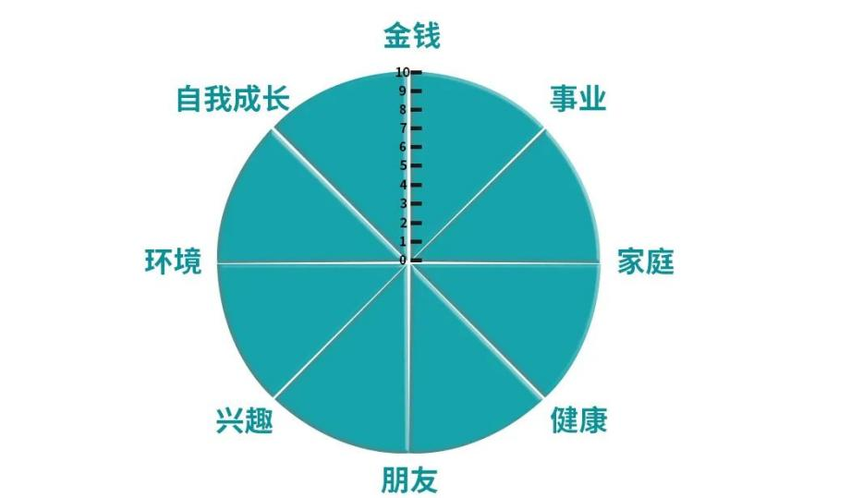
练习二：价值观卡片排序
·目标：澄清核心价值观，作为决策指南
·步骤：对20-30个价值观词汇强制排序，找出前5位核心价值
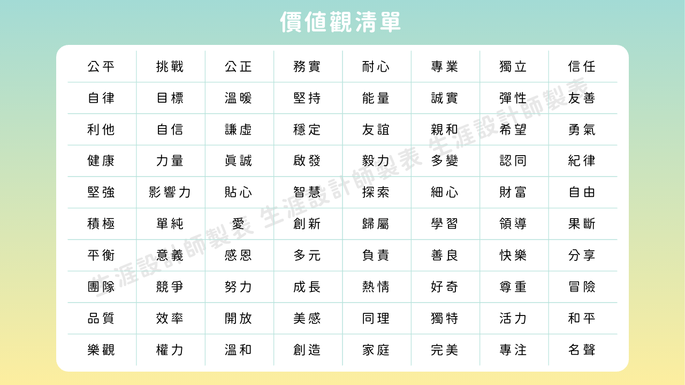
练习三：关系期望清单
·目标：明确关系中的核心需求与底线
·步骤：列出对理想伴侣/密友的期望，分为"必须具备"、"最好有"和"绝对不能有"三类

练习四：个人发展计划（IDP）
·目标：系统规划短期个人发展目标
·步骤：设定3-6个月可达成的发展目标，明确具体行动步骤、时间线和评估标准

#4. 常见问题解答

Q1：一定要在30岁前完成"立业成家"吗？
A：不必。"三十而立"是传统社会时钟，现代社会的"成人初显期"拉长了探索时间。重要的是发展质量和方向，而非绝对速度。有人20多岁目标明确，有人需要到30多岁才找到方向，这都是正常变异。关键在于是否在主动探索和成长，而非被动焦虑比较。

Q2：无法建立深刻关系，总是停留在浅层社交，怎么办？
A：这可能与自我认同稳固度、早期依恋模式或对脆弱性的恐惧有关。
·稳固自我：深度关系需要两个独立"我"的连接。先花时间了解自己，建立稳定自我价值感
·练习适度自我表露：从信任度低的人开始，逐步分享更真实的想法感受
·审视内在信念：挑战"暴露真实自我是危险的"等限制性信念
·培养共情能力：学习站在他人角度理解感受和需求

Q3：面临多个好选择时，如何做出不后悔的决定？
A：
·回归核心价值观：用核心价值观看作筛选器，选择最符合内心看重的东西
·采用"未来镜鉴"法：想象不同选择10年后的生活图景，感受哪个更充实
·寻求足够信息：通过信息访谈、短期体验了解每个选择的真实面貌
·接受"足够好"：追求"完美选择"会导致决策瘫痪。选择一个"足够好"的路径，然后全力以赴
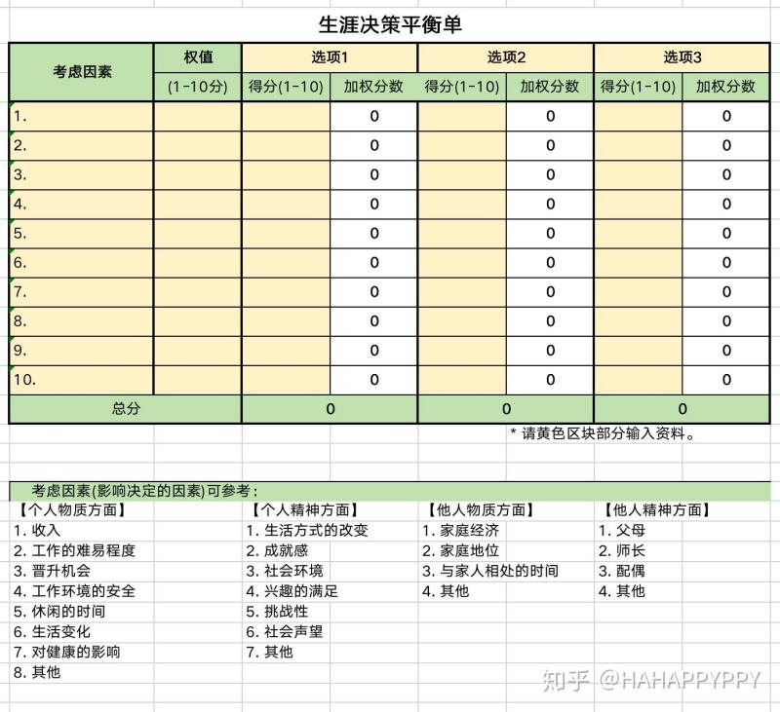

Q4：如何应对来自家庭的"催婚催生"压力？
A：
·理解与共情：理解长辈的关切源于爱和他们的时代背景
·温和而坚定地沟通：使用"我"信息表达立场和计划
·转移焦点：分享其他方面的成长和进步，展示生活的丰富性
·建立心理边界：明确这是你的人生，最终决定权在你手中
#5. 进阶学习资源

##5.1 推荐书籍：

《人生定位》：特点：提供不同于传统职业路径的生涯规划思路

《爱的艺术》：特点：经典著作，探讨爱的本质与实践要求

《了不起的我：自我发展的心理学》：特点：结合发展心理学与心理咨询，提供实用自我发展工具

《抉择：如何做出更优决策》：特点：基于决策心理学，提供减少决策偏差的方法

##5.2 学术资源：

·美国心理学会成人发展与老龄化分会相关研究

·"成人初显期"研究者Jeffrey Jensen Arnett的著作与论文

·职业锚理论创始人埃德加·施恩的相关研究

##5.3 在线课程与工具：

·Coursera/edX上关于幸福学、沟通技巧、个人领导力的课程

·职业评估工具：霍兰德职业兴趣量表、职业锚评估、价值观测评

·关系评估工具：依恋风格测评、关系满意度量表

#6. 安全提示与专业求助指南

##6.1 需要警惕的心理健康风险
成年早期是许多精神障碍的高发期，需警惕以下信号：
·情绪方面：持续情绪低落、兴趣丧失、无价值感，或过度担忧恐惧
·认知方面：注意力、记忆力显著下降，出现无望感或自杀念头
·行为方面：人际关系陷入破坏性循环，物质滥用，自伤行为
·功能方面：工作、学习或社交功能明显受损

##6.2 专业求助的指征与资源
何时求助：当问题持续存在，自我调节无效，且明显影响社会功能时
向谁求助：
心理咨询师/治疗师：处理情绪、关系、个人成长等发展性议题
精神科医生：诊断精神障碍，提供药物治疗
生涯顾问：针对职业迷茫和转型提供专业指导

如何看待求助：主动利用专业资源是心理成熟和对自己负责的标志，是智慧而非软弱

重要提示：成年早期是一段充满张力、选择与可能的旅程。它要求我们同时成为自我的探索者和生活的建造者。请给予自己足够的耐心和宽容，允许试错，庆祝微小的进步。通过有意识的努力和必要的支持，你能够成功驾驭这段旅程，建立起既坚实又灵活的身份，为丰盛的成年生活奠定坚实基础。
注：图源网络，侵删。

